# 竞买人角色

## 1.1报名管理

1)竞买人登陆系统进行报名操作，勾选包段后报名

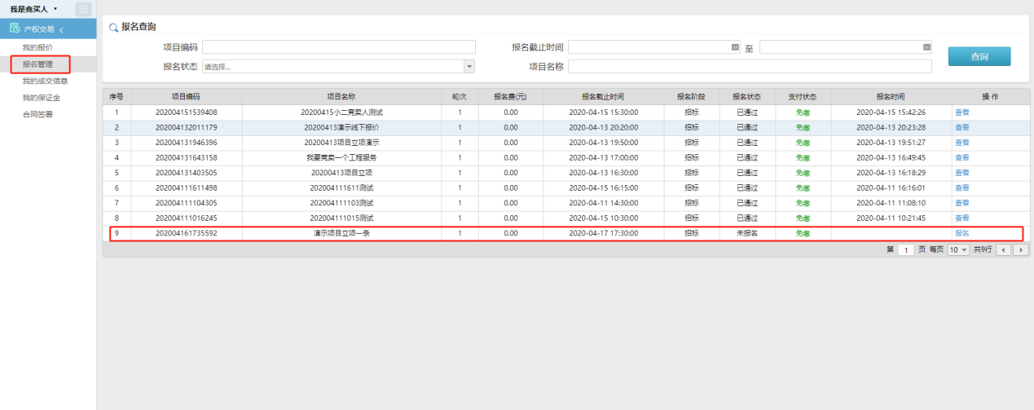

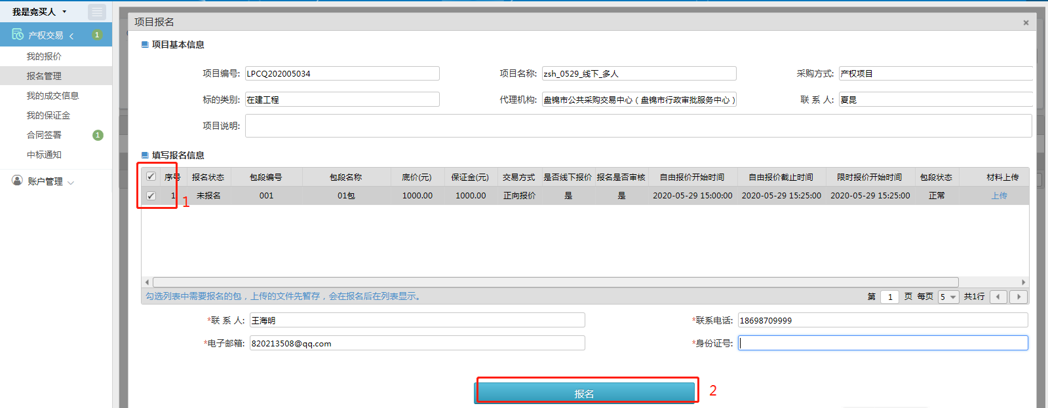

## 1.2我的保证金

已审查合格通过的竞买人可进行保证金缴纳

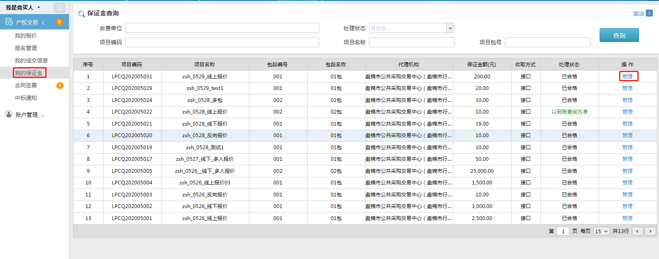

1)获取子账号，线下缴纳保证金

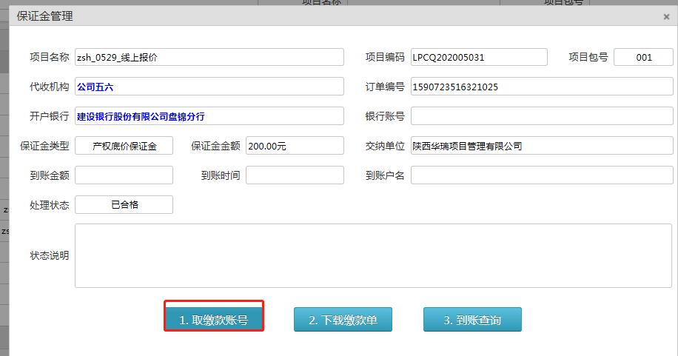

## 1.3自由报价

线上报价的项目对于已确认缴纳保证金的竞买人可以进行线上自由报价

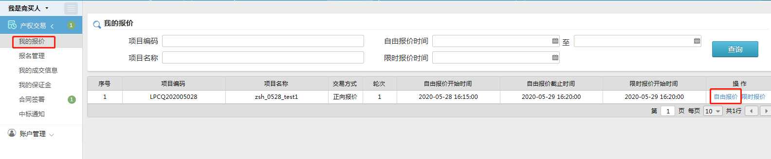

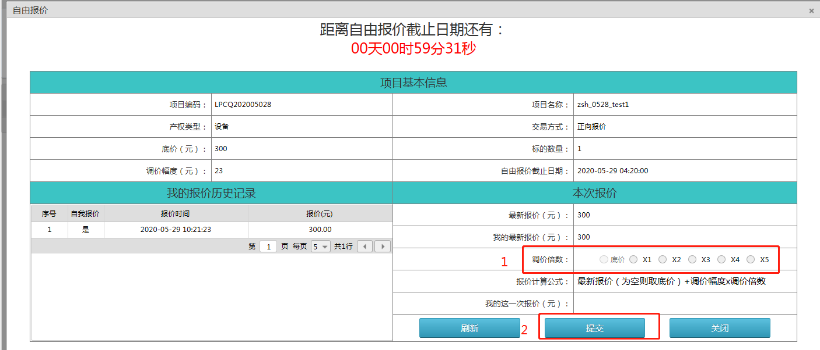

## 1.4限时报价

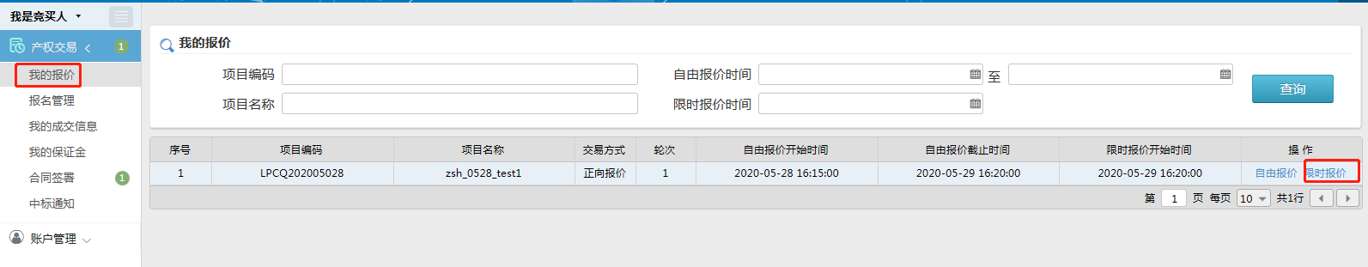

## 1.5成交通知

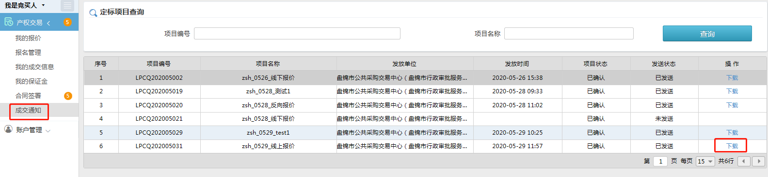

## 1.6签署成交合同

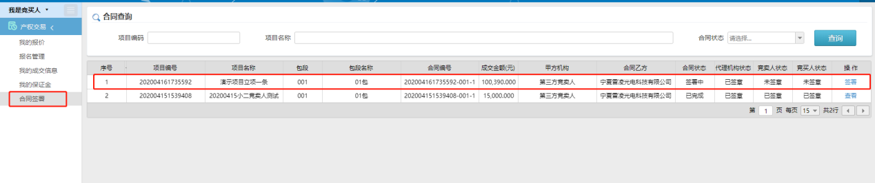

签署完成后可以下载查看具体生成的采购合同文件

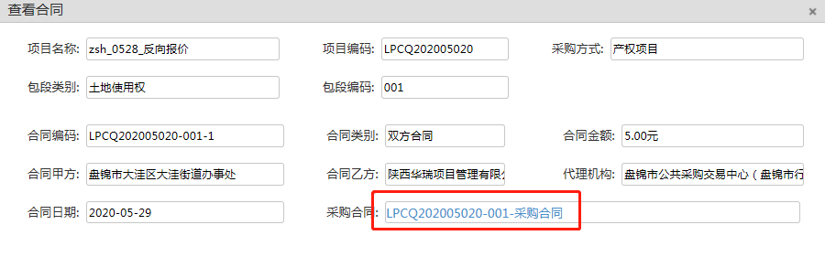

## 1.7我的成交信息

竞买人可以查看已成交的信息

